东北大学秦皇岛分校
计算机与通信工程学院

计算机组成原理课程设计

专业名称 | 计算机科学与技术
班级学号 | 2123613
学生姓名 | 林禄鹏
指导教师 | 万聪
设计时间 | 2014/12/22～2015/1/2

课程设计任务书

专业：计算机科学与技术 学号： 2123613学生姓名（签名）：林禄鹏

设计题目：指令系统及PC设计
一、设计实验条件
综合楼实验室
二、设计任务及要求
- 10、23、38号指令；
- 程序计数器PC；
- 四输入异或非门电路、8位求反码器；

三、设计报告的内容
- 设计题目与设计任务
题目：
1、8位模型机设计－指令系统及PC设计
设计内容如下：
编号 | 指令助记符 | 机器码1 | 机器码 2 | 功能
10 | ADDC A, @R? | 001001 |  | 将间址存储器的值加入累加器A中,带进位
23 | AND A, MM | 010110 | MM | 累加器A“与”存储器MM地址的值
38 | WRITE MM | 100101 | MM | 将累加器A中数据写到外部地址MM中
表1.指令系统设计

- 模型机硬件设计：
程序计数器PC
PC是用来存放下一条指令的地址的。当执行一条指令时首先需要根据PC中存放的指令地址，将指令由内存取到指令寄存器中此过程称为“取指令”。与此同时PC中的地址或自动加1或由转移指针给出下一条指今的地址。此后经过分析指令、执行指令。完成第一条指令的执行，而后根据PC取出第二条指令的地址。如此循环，执行每一条指令。

3、逻辑电路设计：四输入异或非门电路、8位求反码器

- 前言
1、 融会贯通计算机组成原理课程的内容，通过知识的综合运用，加深对计算机系统各个模块的工作原理及相互联系的认识；
2、 学习运用VHDL进行FPGA/CPLD设计的基本步骤和方法，熟悉EDA的设计、模拟调试工具的使用，体会FPGA/CPLD技术相对于传统开发技术的优点；
3、 培养科学研究的独立工作能力，取得工程设计与组装调试的实践经验。
- 设计主体（各部分设计内容、分析、结论等）
- 模型机逻辑框图
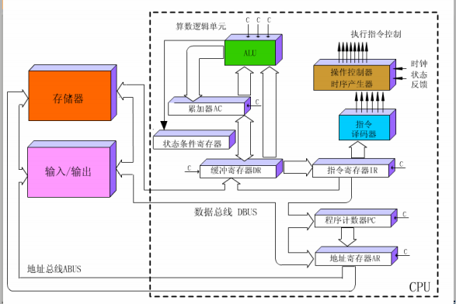
图1 整机逻辑框图
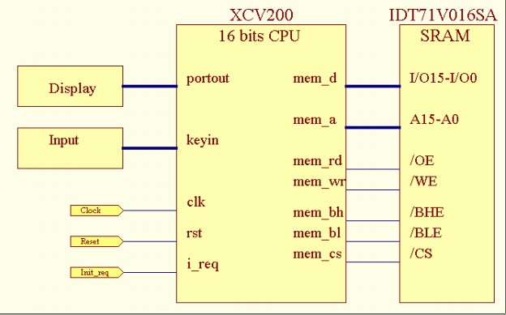
图2 芯片引脚
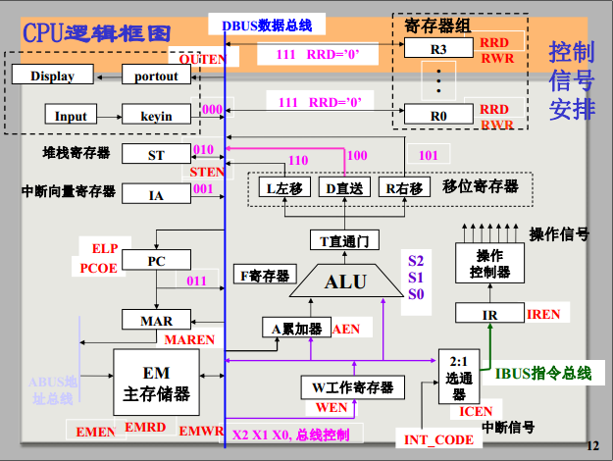
图3 CPU逻辑框图

- 指令系统设计
指令 | 指令类型 | 寻址方式
10： ADDC A, @R? | 算术运算指令 | 寄存器间接寻址
23 ：AND A, MM | 逻辑运算指令 | 存储器直接寻址
38： WRITE MM | 输入/输出指令 | 存储器直接寻址

- 微操作控制信号
- XRD ： 外部设备读信号，当给出了外设的地址后，输出此信号，从指定外设读数据。
- EMWR： 程序存储器EM写信号。
- EMRD： 程序存储器EM读信号。
- PCOE： 将程序计数器PC的值送到地址总线ABUS上(MAR)。
- EMEN： 将程序存储器EM与数据总线DBUS接通，由EMWR和EMRD 决定是将DBUS数据写到EM中，还是从EM读出数据送到DBUS。
- IREN： 将程序存储器EM读出的数据打入指令寄存器IR。
- EINT： 中断返回时清除中断响应和中断请求标志，便于下次中断。
- ELP： PC打入允许，与指令寄存器IR3、IR2位结合，控制程序跳转。
- 9FSTC：进位置1，CY=1
- FCLC：进位置0，CY=0
- MAREN：将地址总线ABUS上的地址打入地址寄存器MAR。
- MAROE：将地址寄存器MAR的值送到地址总线ABUS上。
- OUTEN：将数据总线DBUS上数据送到输出端口寄存器OUT里。
- STEN： 将数据总线DBUS上数据存入堆栈寄存器ST中。
- RRD： 读寄存器组R0-R3，寄存器R?的选择由指令的最低两位决定。
- RWR： 写寄存器组R0-R3，寄存器R?的选择由指令的最低两位决定。
- CN： 决定运算器是否带进位移位，CN=1带进位，CN=0不带进位。
- FEN： 将标志位存入ALU内部的标志寄存器。
- WEN： 将数据总线DBUS的值打入工作寄存器W中。
20、 AEN： 将数据总线DBUS的值打入累加器A中。
21-23: X2~ X0 ： X2、X1、X0三位组合来译码选择将数据送到DBUS上的寄存器。 24-26: S2~ S0 ： S2、S1、S0三位组合决定ALU做何种运算。

- 指令执行流程
编号 | 助记符 | 功能 | 机器码 | 周期总数CT | 节拍数 | 微操作 | 控制信号 | 涉及的硬件
1 | _FATCH_ | 取指令 | 000000XX | 010 | T2 | PC→MAR | PCOE MAREN | PC, MAR , EM, W , IR
 |  |  |  |  | T1 | EM→W | EMEN EMRD WEN | PC, MAR , EM, W , IR
 |  |  |  |  | T0 | W→IR  PC+1→PC | IREN | PC, MAR , EM, W , IR
10 | ADDC A,@R? | 将间址存储器的值加入累加器A中带进位 | 001001XX | 101 | T5 | PC→MAR | PCOE MAREN | R, DBUS, MAR, EM,W, A, ALU,F
 |  |  |  |  | T4 | R→DBUS→W  PC+1→PC | EMRD EMEN WEN | R, DBUS, MAR, EM,W, A, ALU,F
 |  |  |  |  | T3 | A,W→ALU→F  ALU→A | FEN AEN | R, DBUS, MAR, EM,W, A, ALU,F
23 | AND A, MM | 累加器A“与”存储器MM地址的值 | 010110XX | 101 | T5 | PC→MAR | PCOE MAREN | PC, MAR, MM, W, A,ALU, F
 |  |  |  |  | T4 | MM→DBUS→W  PC+1→PC | EMRD EMEN WEN | PC, MAR, MM, W, A,ALU, F
 |  |  |  |  | T3 | A+W→ALU→F  ALU→A | FEN AEN | PC, MAR, MM, W, A,ALU, F
38 | WRITE MM | 将累加器A中数据写到外部地址MM中 | 100101XX | 110 | T6 | PC → MAR,PC+1 | PCOE,MAREN | PC, MAR, EM, W, A,OUT
 |  |  |  |  | T5 | EM→PC  PC+1→PC | EMEN  PCOE | PC, MAR, EM, W, A,OUT
 |  |  |  |  | T4 | A→EM | AEN EMEN | PC, MAR, EM, W, A,OUT
 |  |  |  |  | T3 | EM→OUT | EMEN | PC, MAR, EM, W, A,OUT

开始
↓
PC→MAR
T2

T1
EM→W

T0
PC+1→PC

译码或测试

ADDC A,@R? AND A, MM WRITE MM

PC→ MAR,PC+1
PC→MAR
PC→MAR

R→DBUS→W
PC+1→PC
R→DBUS→W
PC+1→PC
EM→PC
PC+1→PC

A+W→ALU→F
ALU→A
A,W→ALU→F
ALU→A
A→EM

EM→OUT

【系统实现】
- 模型机实现

（1）逻辑电路的图形符号表示、功能
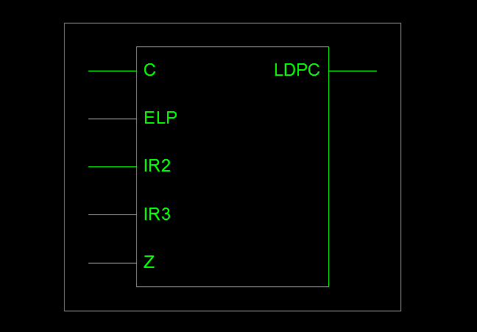

（2）指令所涉及的微操作控制信号
ELP： PC打入允许与指令寄存器的IR3、IR2位结合控制程序跳转。
PCOE：将程序计数器PC的值送到地址总线ABUS上。
LDPC：内部信号转移控制=0时转移地址=DBUS上内容。
ICEN：取中段指令信号低有效。
- 系统实现
library IEEE;
use IEEE.STD_LOGIC_1164.ALL;
use IEEE.STD_LOGIC_ARITH.ALL;
use IEEE.STD_LOGIC_UNSIGNED.ALL;

---- Uncomment the following library declaration if instantiating
---- any Xilinx primitives in this code.
--library UNISIM;
--use UNISIM.VComponents.all;
entity hello is
Port ( ELP : in STD_LOGIC;
IR3 : in STD_LOGIC;
IR2 : in STD_LOGIC;
C : in STD_LOGIC;
Z : in STD_LOGIC;
LDPC : out STD_LOGIC);
end hello;

architecture Behavioral of hello is

begin
process(ELP,IR3,IR2,C,Z) is
begin
if(ELP = '1') then
LDPC <= '1';
else if(IR3 = '0') then
if(IR2 = '0') then
if(C = '1') then
LDPC <= '0';
else
LDPC <= '1';
end if;
else if(Z = '1') then
LDPC <= '0';
else
LDPC <= '1';
end if;
end if;
else
LDPC <= '0';
end if;
end if;
end process;

end Behavioral;

- 逻辑电路设计
- 四输入异或非门电路
（1）逻辑电路的图形符号表示、功能
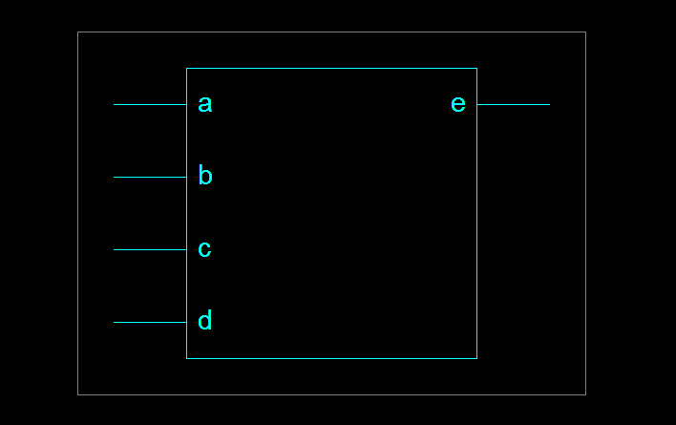
- 系统实现
library IEEE;
use IEEE.STD_LOGIC_1164.ALL;
use IEEE.STD_LOGIC_ARITH.ALL;
use IEEE.STD_LOGIC_UNSIGNED.ALL;

---- Uncomment the following library declaration if instantiating
---- any Xilinx primitives in this code.
--library UNISIM;
--use UNISIM.VComponents.all;

entity jli is
port(a,b,c,d: in std_logic;
e: out std_logic);
end jli;
architecture Behavioral of jli is
begin
process(a,b,c,d)is
begin
e<= not(a xor b xor c xor d);
end process;
end Behavioral;

2、8位求反码器
- 逻辑电路的图形符号表示、功能
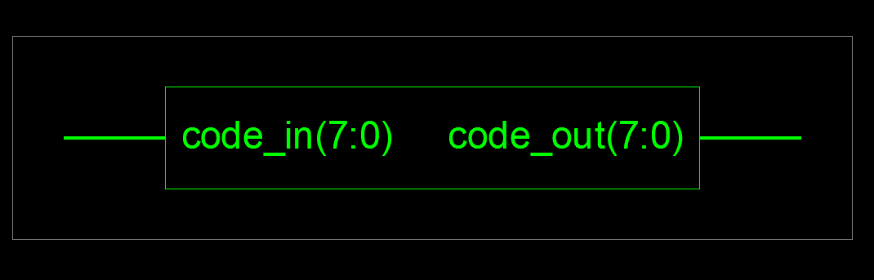
- 系统实现

library IEEE;
use IEEE.STD_LOGIC_1164.ALL;
use IEEE.STD_LOGIC_ARITH.ALL;
use IEEE.STD_LOGIC_UNSIGNED.ALL;

---- Uncomment the following library declaration if instantiating
---- any Xilinx primitives in this code.
--library UNISIM;
--use UNISIM.VComponents.all;

entity eight1 is
port(code_in:in std_logic_vector(7 downto 0);
code_out:out std_logic_vector(7 downto 0));
end eight1;

architecture Behavioral of eight1 is

begin

process(code_in)is
begin
code_out(7 downto 0)<= not code_in(7 downto 0);
end process;

end Behavioral;

【系统测试】
（一）、模型机测试——程序计数器PC
  - 功能仿真
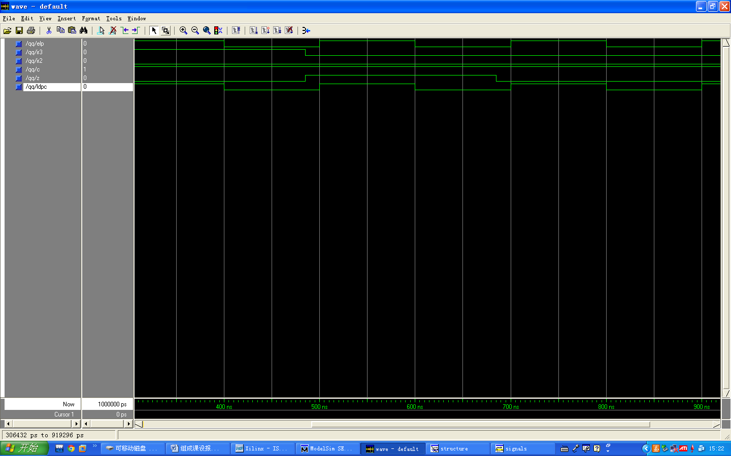
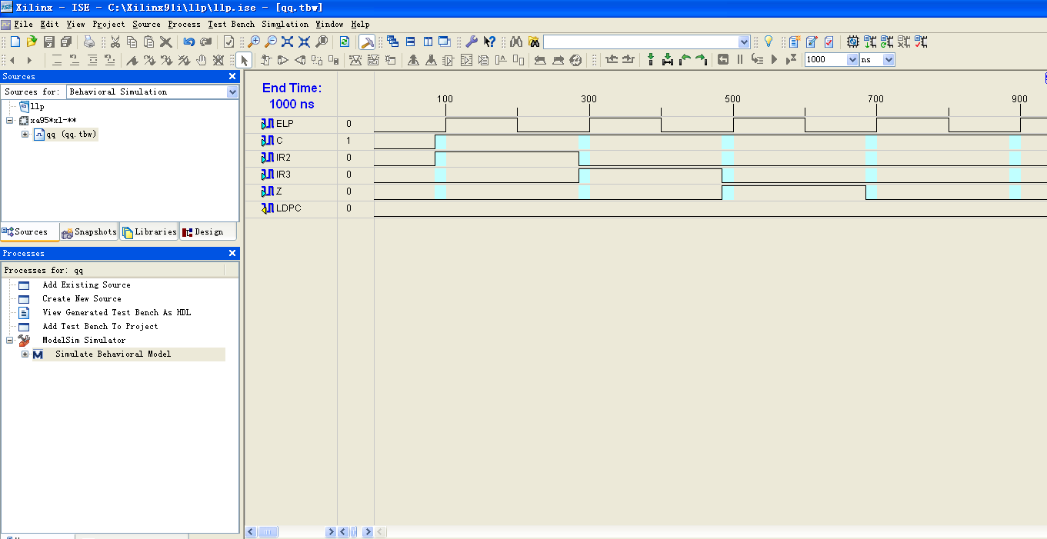
  - RTL级逻辑电路
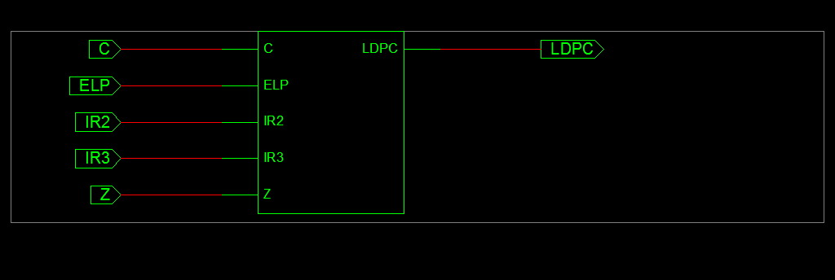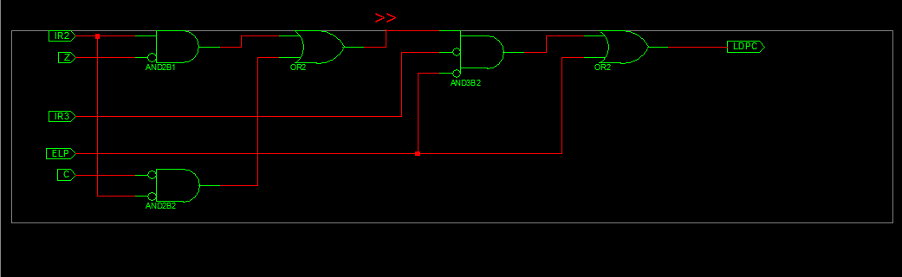

（二）硬件测试——四输入异或非门电路、8位求反码器
1、功能仿真
（1）四输入异或非门电路
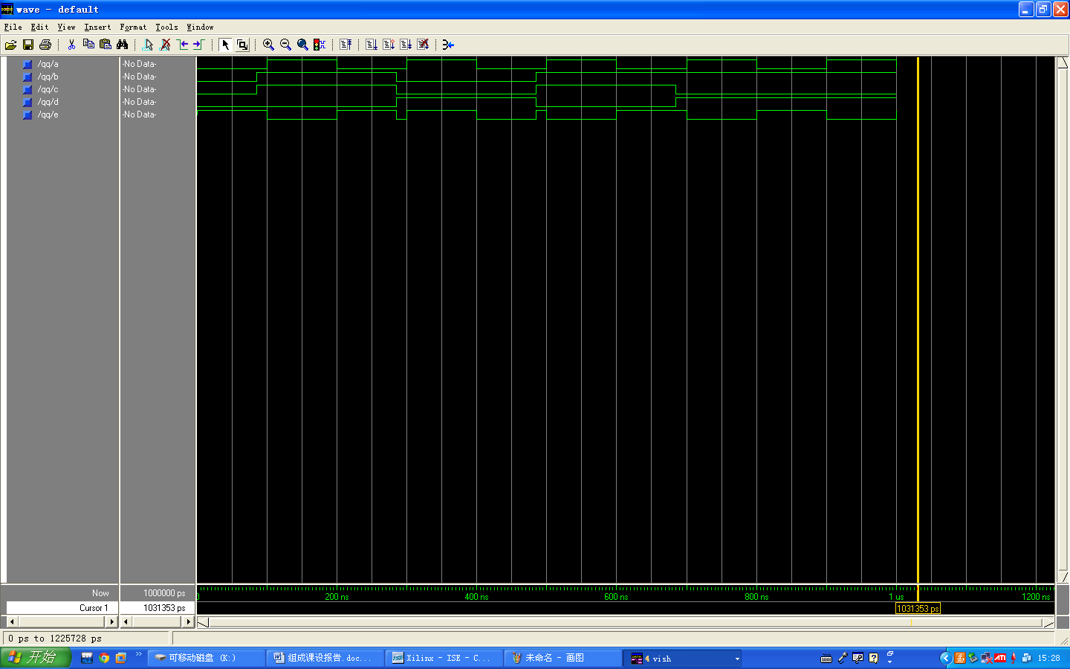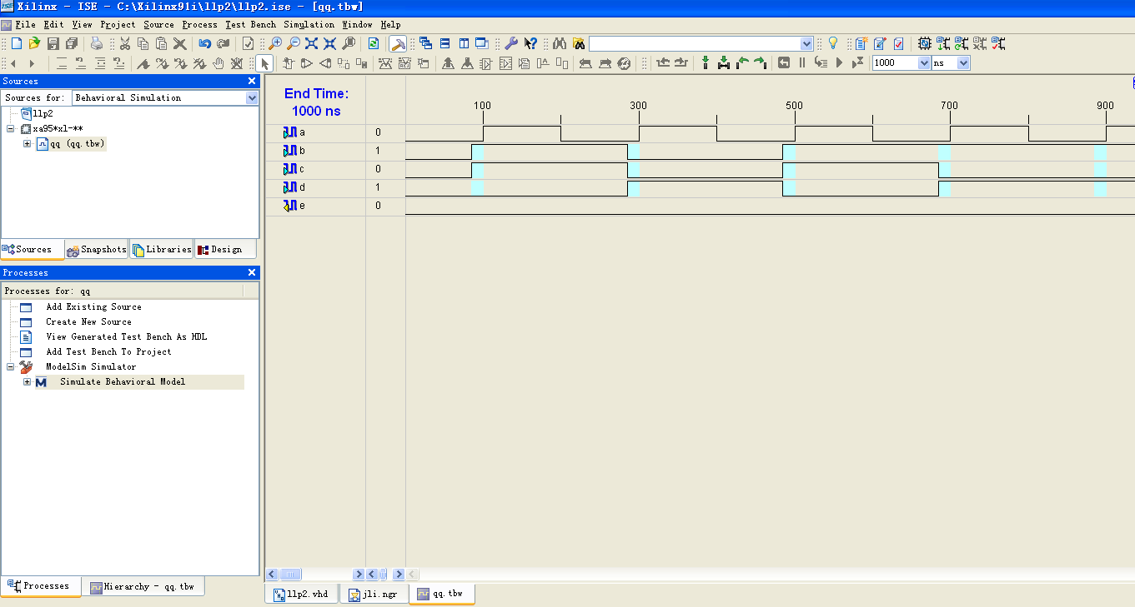
（2）8位求反码器
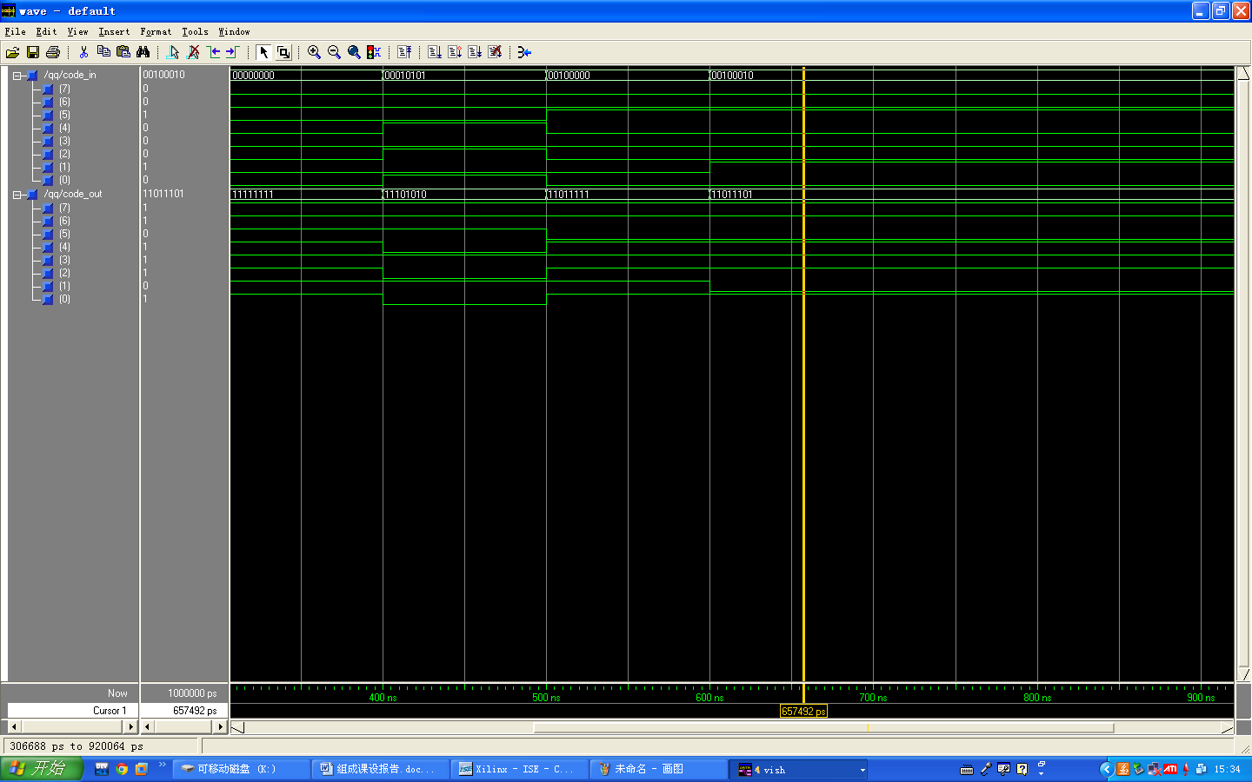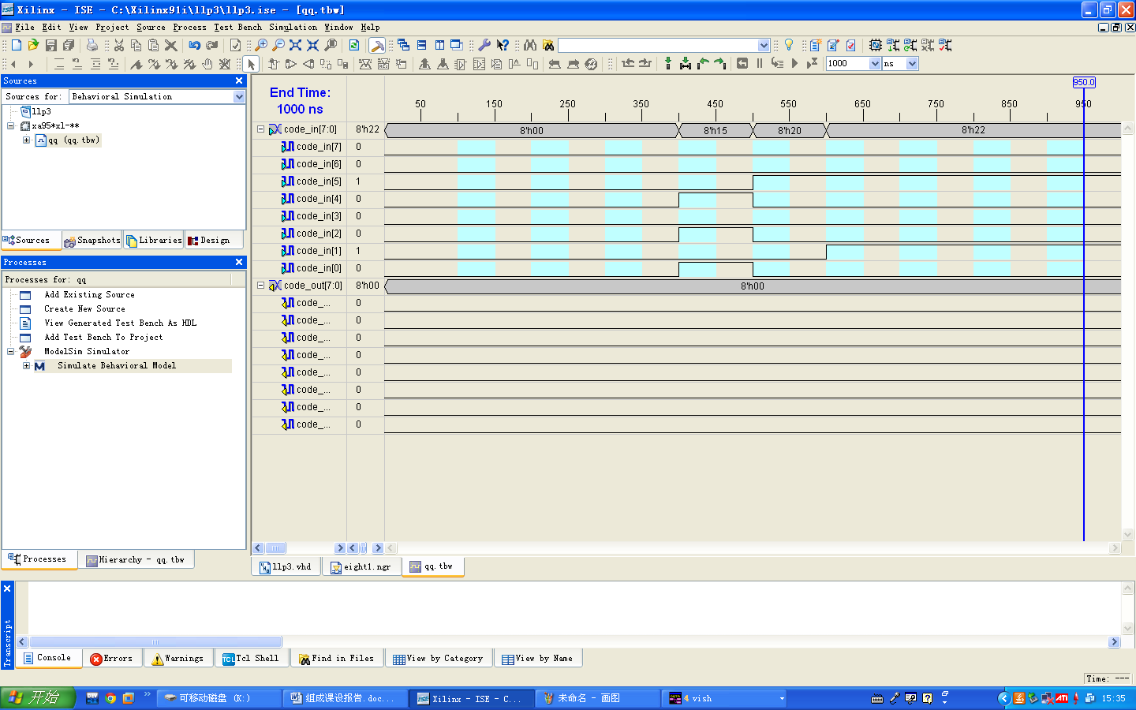
- RTL级逻辑电路
（1）四输入异或非门电路
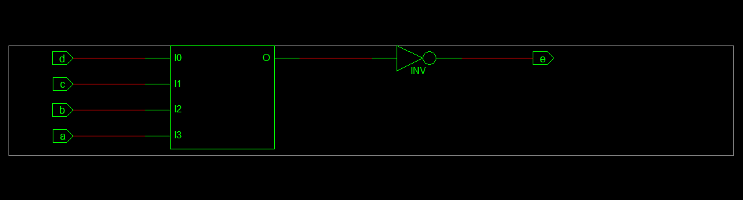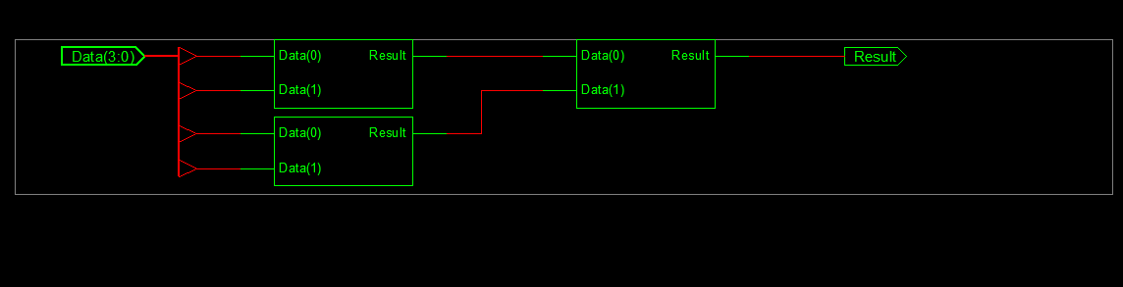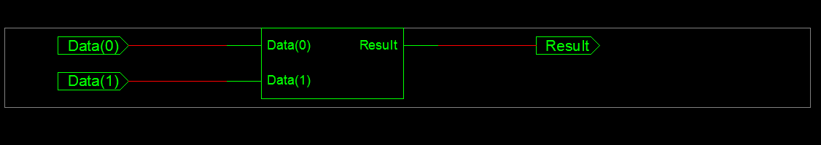
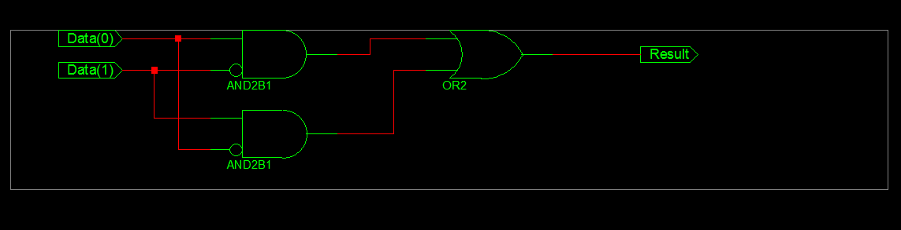
(2)8位求反码器
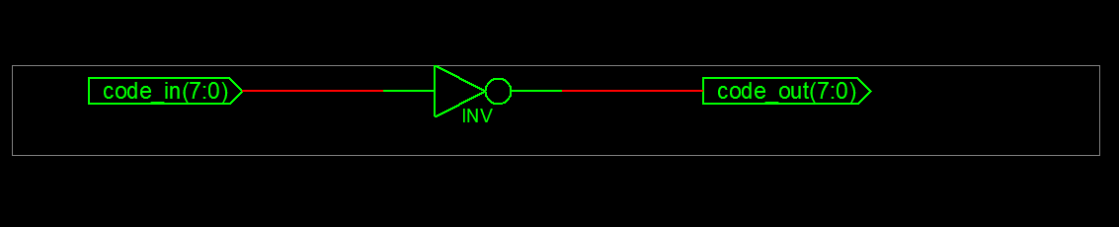

【总结与心得体会】
这次课程设计是在已学计算机组成原理基础上进行的一次大型实验，，对我们来说也是个大的挑战，也是对该课程所学理论知识的深化和提高。但是在此过程中也遇到了很多困难，比如在设计开始的阶段对于XILINX ISE 和Modelsim SE这两个软件就不会用，通过和同学交流我大概了解了软件的用法，在进行ALU仿真时，总是运行不了，经过仔细分析，才发现可能是我的Modelsim SE版本的问题。 在本次设计中，遇到了很多问题，开始有些迷茫，在老师的分析以及同学的帮助下，相关资料的查阅，先了解了整个设计的总体设计思路，然后查了很多关于输出寄存器以及计数器的资料，从它的根本设计原理出发，比如计数器的过程为减的过程等等。因此，要求我们学生能综合应用所学知识，设计与制造出具有较复杂功能的应用系统，并且在实验的基本技能方面上进行一次全面的训练。 经过努力调试修改把这个设计大部分完成，虽然里面还存在很多问题，但感觉自己在计算机组成原理的知识海洋里懂的是那么的少，还需要多学点。
总之，这次的课程设计不仅让我有动手实践的机会，也让我对之前的知识进行加深学习，使我对完成一个项目有个比较具体的认识，对以后完成这方面的事情打下基础。
【参考文献（资料）】
[1] 袁静波等.计算机组成与结构.北京：机械工业出版社，2011.
[2] 胡越明 . 计算机组成与设计[M] . 北京科学出版社2006.
[3] 王爱英 . 计算机组成与结构[M] . 北京清华大学出版社2007.
[4] 李云松，宋锐 Xilinx FPGA 数据基础（VHDL）版[M] 西安电子科技大学出版社，2008.
[5] 百度文库

